**TJ SOKOL LIBOCHOVANY**



**6. září 2025 - MINIZPRAVODAJ č. 1 SEZÓNA 2025/2026**

**V jednotě je síla, v tělovýchovné jednotě je i zdravý duch.**

Vážení sportovní přátelé, dámy a pánové,

´vítejte v 10. lize – celý název: 10. liga IV. třída dospělých sk. “A“. Z názvu soutěže celkem jasně vyplývá, že nám stačí už jen 9x postoupit   
a kopeme nejvyšší soutěž v ČR. To nezní tak špatně. Tým dospělých začal být výrazně posilován odchovanci libochovanského dorostu. Vydrží-li jim chuť do fotbalu a budeme-li pravidelně postupovat, většina z nich postoupí s naším týmem do 1. ligy v ideálním fotbalovém věku.

Minulá sezóna nám nevyšla, přesto i v ní byl patrný jeden pozitivní fakt. Potenciál našich mladých fotbalistů je veliký. Škoda, že se právě pro ně nepodařilo udržet fotbalovější III. třídu (9. ligu). Ale kdo ví, třeba si vyšší soutěž v této sezóně vykopeme zpět.

V 10. lize, kterou budeme hrát tuto sezónu nás čeká mnoho známých týmů. V soutěži budou řádit zrádné B-týmy (Terezín, Brozany, Radovesice, Velké Žernoseky), od kterých nikdy nevíte, čím Vás mohou překvapit. Krom tradičního derby s Velkými Žernoseky nás tentokrát čeká také derby s Prackovicemi. Fotbal si také zahrajeme proti starým známým mančaftům, které si pamatujeme z předminulé sezóny – Medvědice, Záhořany, Podsedice, slavné Úpohlavy a Třeboutice.

Naším dnešním soupeřem jsou právě FK Třeboutice. Třeboutičtí v minulé sezóně kopali „čtyřku“, ve které se skóre 59:82, a ziskem 23 bodů, obsadili konečné 10. místo z 12 týmů.

Doufejme, že dnes uvidíme pěkný fotbal a body zůstanou doma.



Začínají rovněž soutěže starších žáků a dorostu. **Starší žáci** odehráli první zápas sezóny už 23. srpna, kdy na domácí půdě přivítali tým   
TJ Viktorie Budyně nad Ohří. Po poločase 0 : 3 se našim v druhé polovině zápasu nepodařilo zápas otočit. Adélka Jelínková dokázala v 62. minutě stav zápasu zkorigovat na 1 : 6. Hosté pak ještě jednu branku do naší sítě přidali – konečný stav tedy 1 : 7.

Dnes dopoledne hostil tým žáků, opět na domácím hřišti, tým TJ Sokol Straškov-Vodochody. Redakční uzávěrka tohoto vydání zpravodaje byla ve čtvrtek v 18:41 hod. Výsledek Vám tedy neprozradíme :) Až si půjdete koupit pivo nebo klobásu, tak Vám ale u stánku výsledek jistě prozradí.



Hvězdný tým dorostu vstoupí do nové sezóny zítra od 10:00 hod. Přijďte ho v souboji proti FK Malšovice podpořit. Snad se našim klukům bude dařit. Závěr minulé sezóny měli, nebojím se napsat, fenomenální. Snad budou ve skvělých výkonech pokračovat.



**Kde a kdy můžete SOKOL podpořit v příštím týdnu?**

Středa – 10. září 2025 – 17:00:

starší žáci: **SK Liběšice vs. TJ SOKOL LIBOCHOVANY**

Sobota – 13. září 2025 – 10:00:

starší žáci: **SK Štětí vs. TJ SOKOL LIBOCHOVANY**

Neděle – 14. září 2025 – 17:00:

dospělí: **TJ Sokol Černiv vs. TJ SOKOL LIBOCHOVANY**

Dorost má příští týden volno (pokud nenastoupí za chlapy).



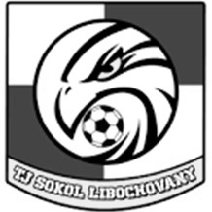

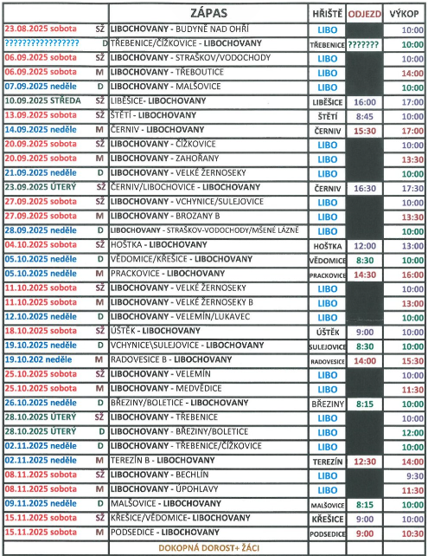

Pro TJ SOKOL Libochovany zpracoval Vlasta Vrbenský ml**.**